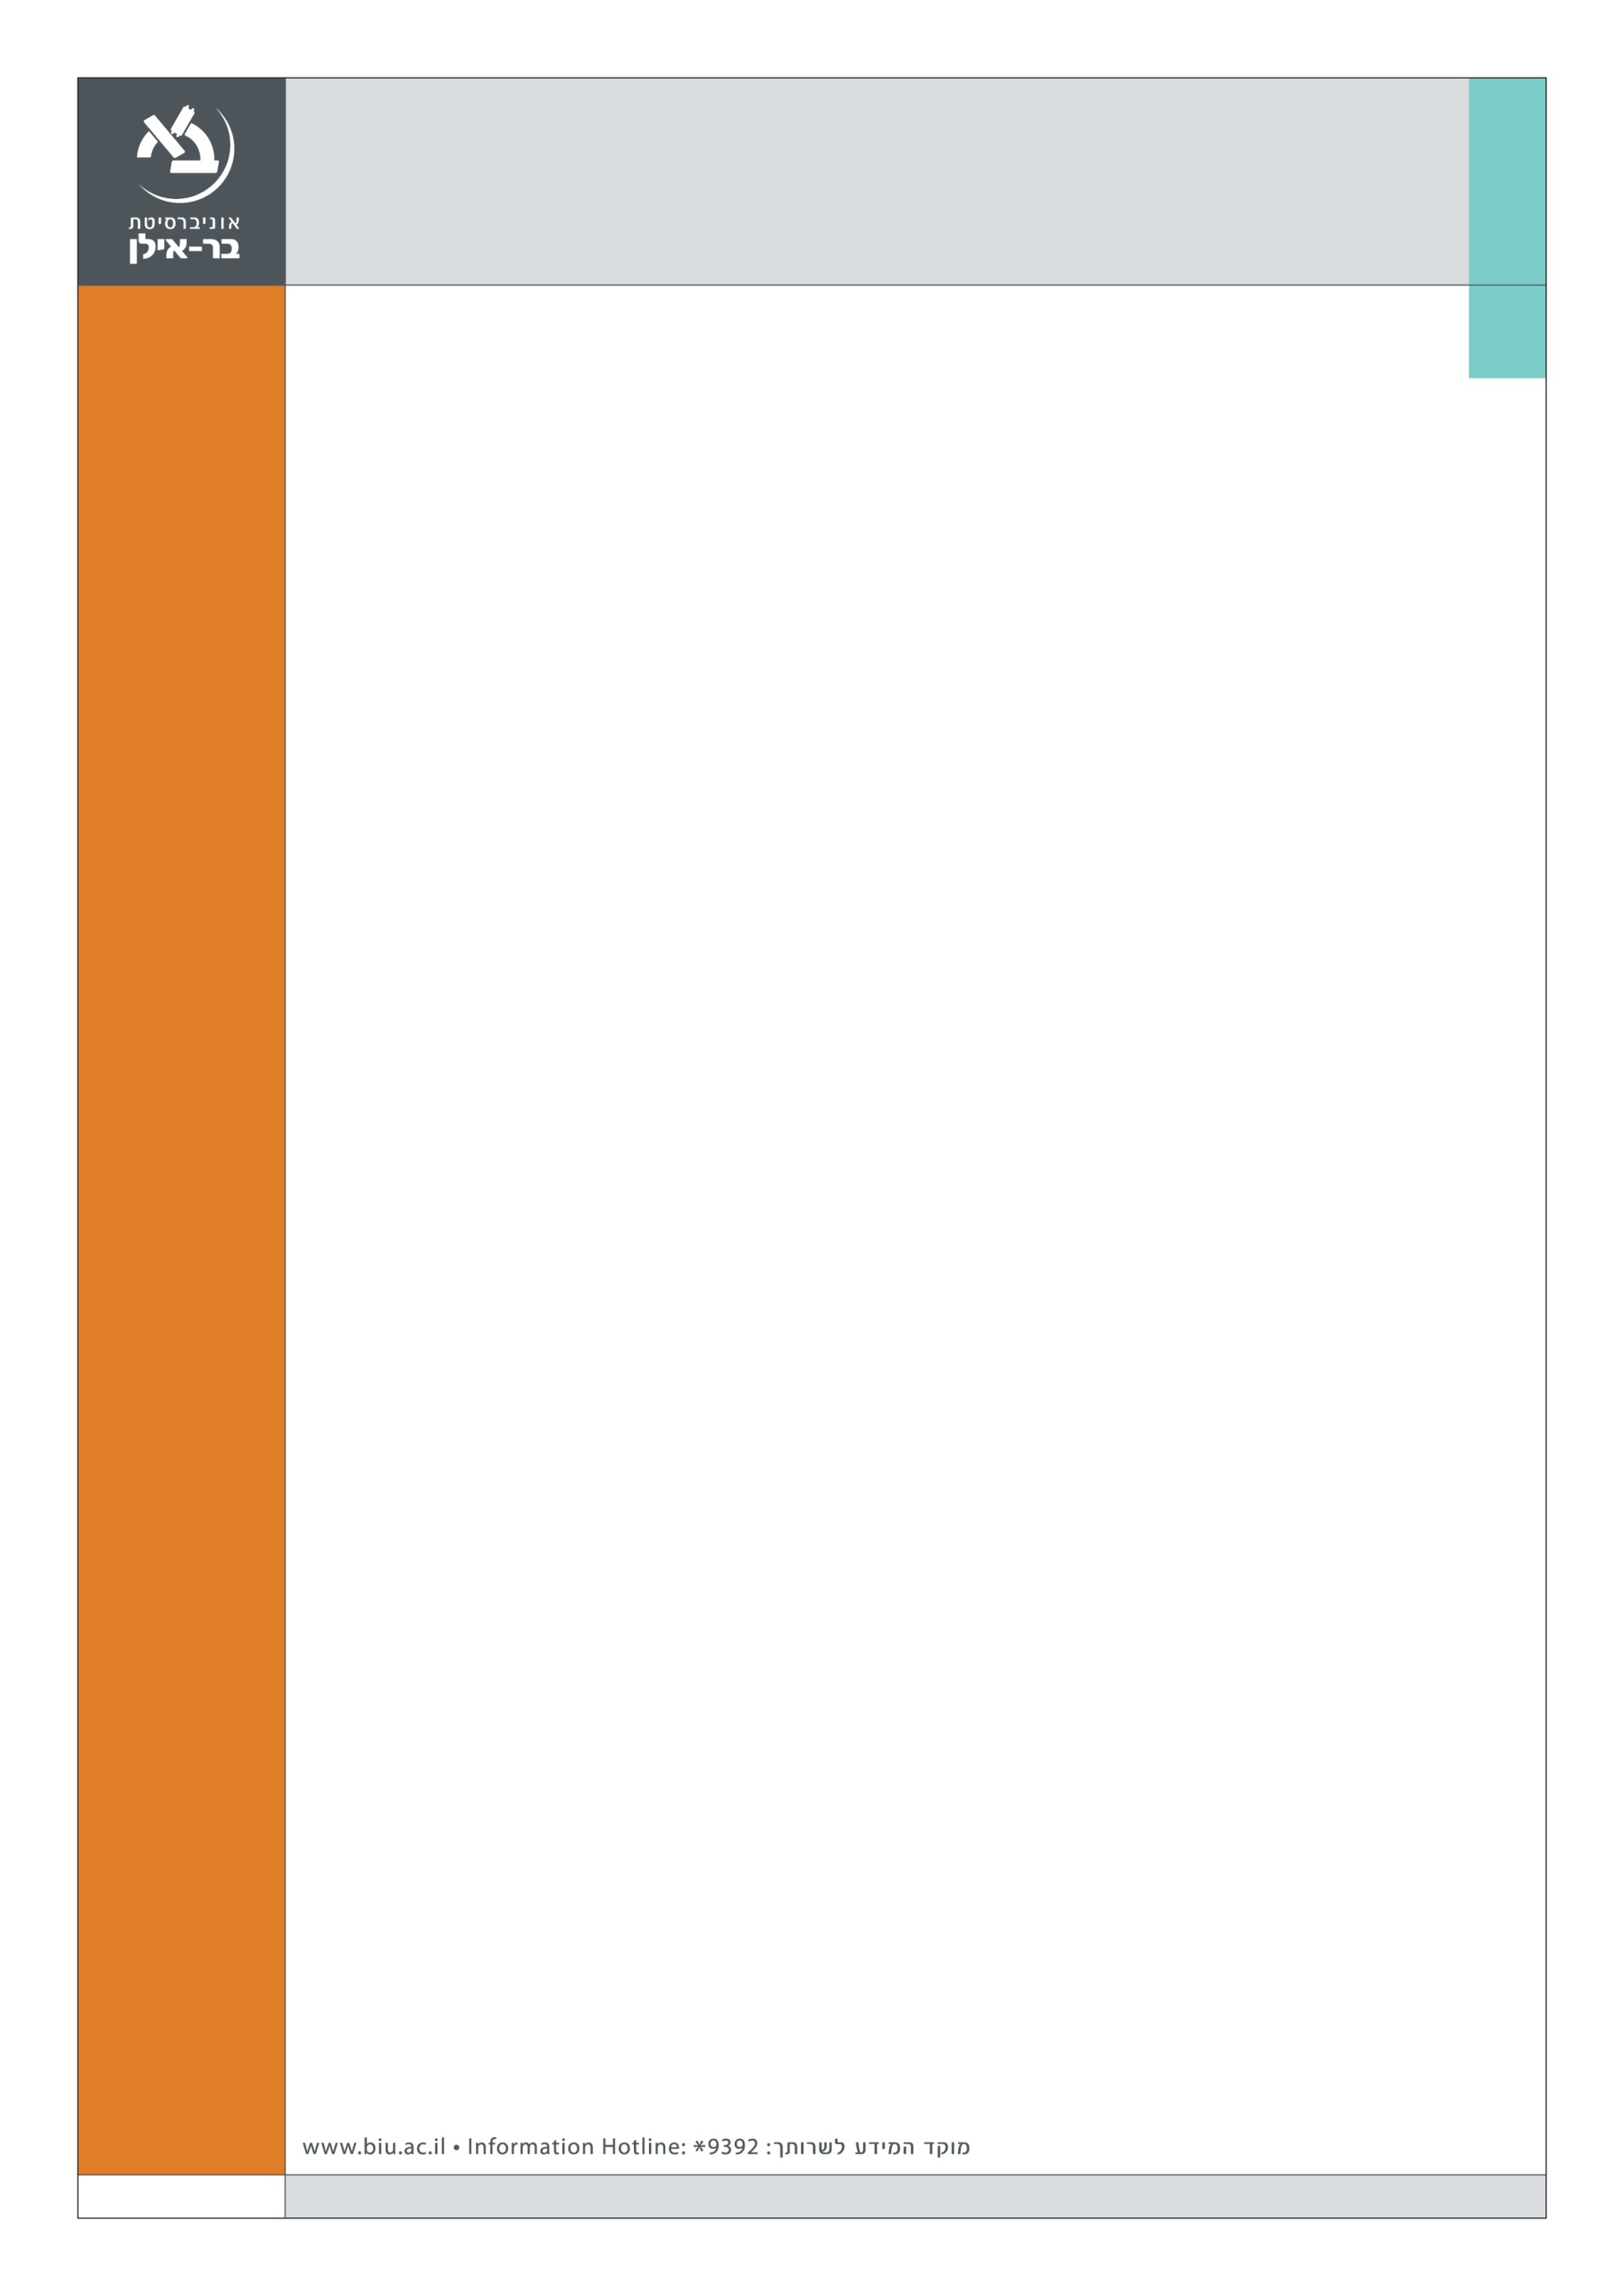

**הפקולטה למשפטים**

**ערב עיון לרגל צאת ספרו של**

**פרופ' שחר ליפשיץ**

**השיתוף הזוגי**

**הוצאת אוניברסיטת בר-אילן - הוצאה לאור נבו**

**האירוע יתקיים ביום רביעי, כ"ב חשוון תשע"ז - 23 בנובמבר 2016**

**בנין הפקולטה למשפטים 305, אולם 11, קומת כניסה**

**18:00-17:30 התכנסות**

**18:15-18:00 ברכות**

**פרופ' מירי פאוסט,** רקטור אוניברסיטת בר-אילן

**פרופ' יפה זילברשץ**, יו"ר הועדה לתכנון ותקצוב

**פרופ' אריאל בנדור**, הפקולטה למשפטים, אוניברסיטת בר-אילן

**19:45-18:15** **הרצאות**

**השופט ניל הנדל,** בית המשפט העליון

**פרופ' חנוך דגן**, אוניברסיטת תל אביב,

*כושר ההשתכרות – נגד המודל האקוויטבילי*

**פרופ' רות הלפרין-קדרי,** אוניברסיטת בר-אילן,

*לא על ההון האנושי לבדו: הרכוש המשפחתי במבט גלובלי-אוניברסלי*

**ד"ר רם ריבלין,** האוניברסיטה העברית בירושלים,

*השיתוף הזוגי: הרהורים וערעורים על העבר, על העתיד ועל הפילוסופיה*

20:00-19:45 **דברי סיכום: השופטת דורית ביניש**, נשיאת בית המשפט העליון (בדימוס)

**פרופ' שחר ליפשיץ**, דיקן הפקולטה למשפטים, אוניברסיטת בר-אילן

**מנחה:** **פרופ' עמיחי רדזינר**, הפקולטה למשפטים, אוניברסיטת בר-אילן

**רכז אקדמי:** **ד"ר יעקב חבה**, סגן-דיקן, הפקולטה למשפטים, אוניברסיטת בר-אילן

**נא לאשר השתתפות מראש: events.law@biu.ac.il**